Отчёт по индивидуальному проекту
Часть 1
Коровкин Никита Михайлович
Содержание

1 Цель работы
Установить Kali Linux

2 Выполнение лабораторной работы
Выделим память и процессоры
Выделим диск
Выберим загрузочный образ и имя VM (рис. 1).
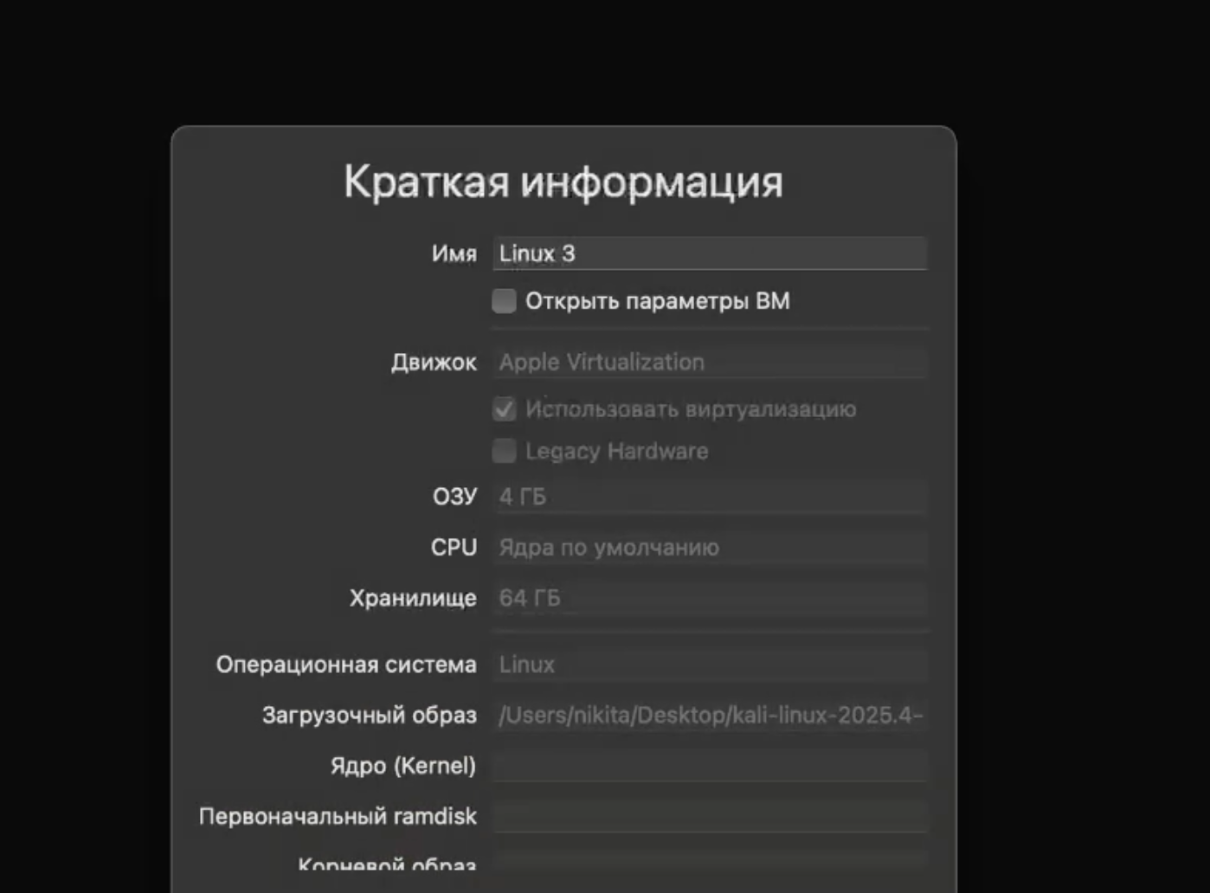
Рис. 1: Выделение памяти и процессоров, название
После запуска выберем английский язык (рис. 2).
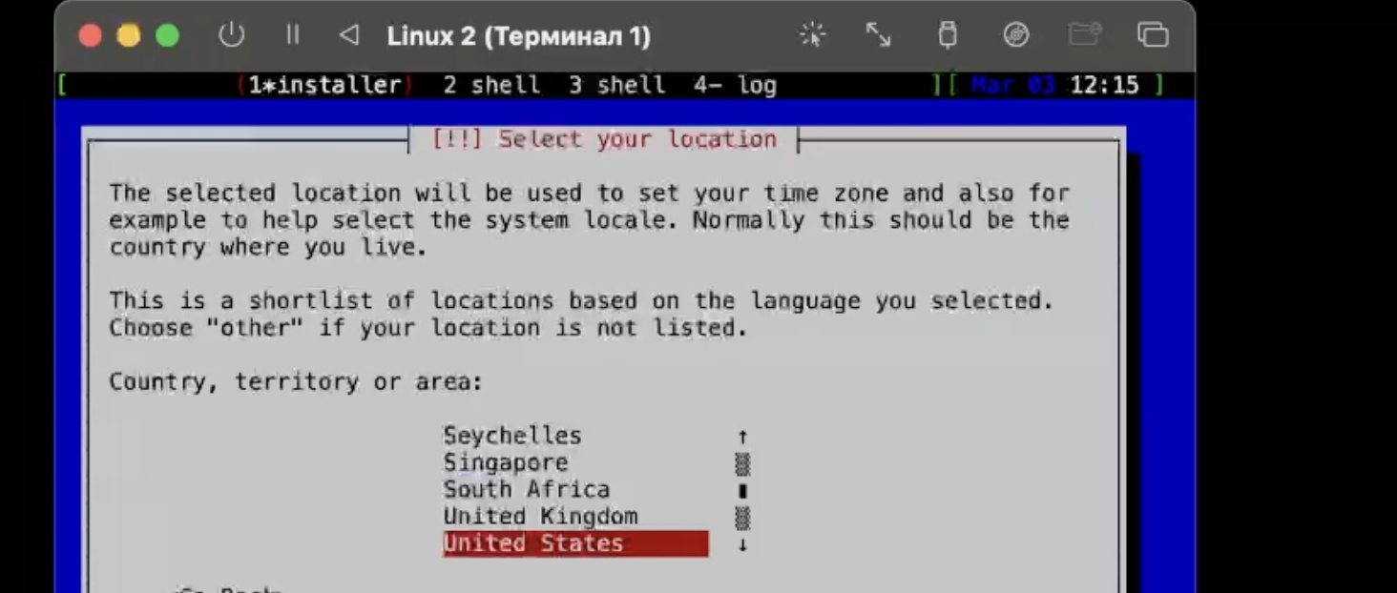
Рис. 2: Настройка языка
Настроим клавишу для переключения языка (рис. 3).
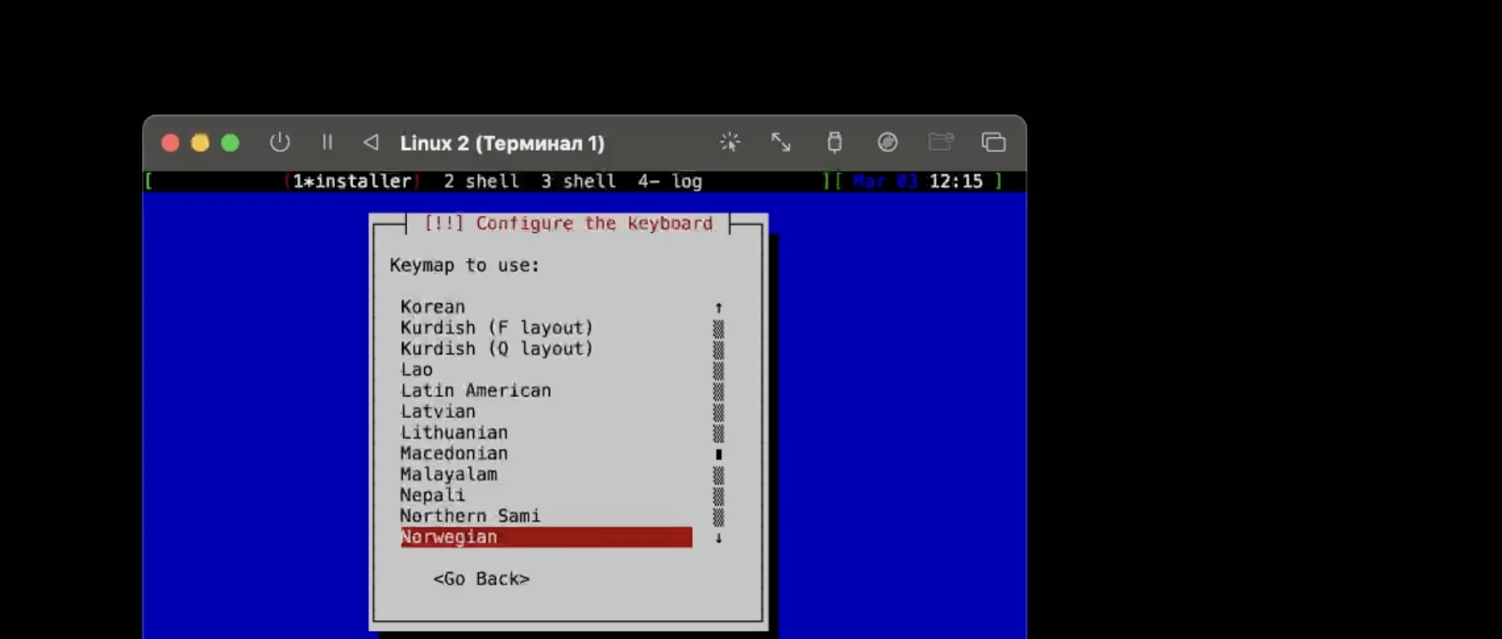
Рис. 3: Клавиша переключения языка
Выберем имя для компьютера (рис. 4).
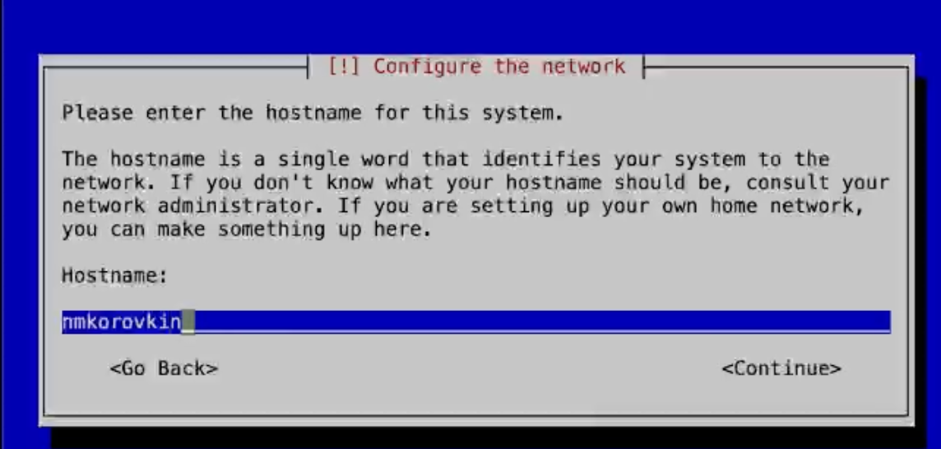
Рис. 4: Имя компьютера
Выберем имя домена (рис. 5).

Рис. 5: Имя домена
Выберем имя пользователя и настроим пароль.
Сделаем авто разметку дисков
Выберем диск для установки и настроим дополнительные параметры установки
Завершение установки (рис. 6).
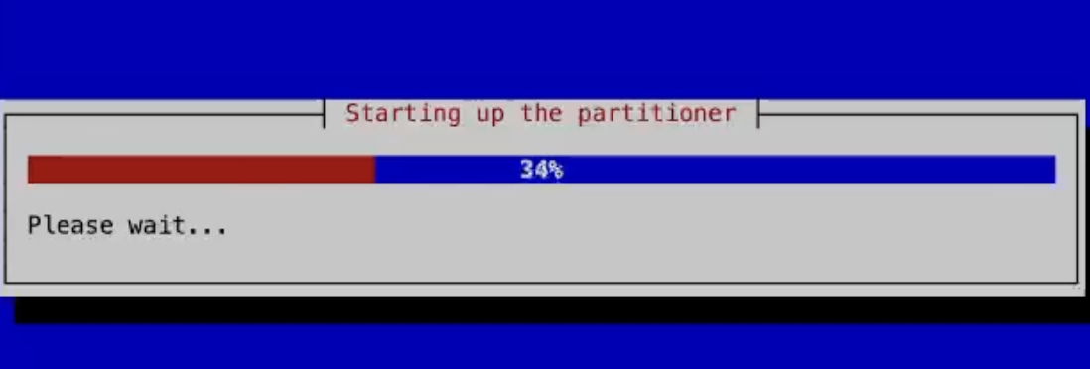
Рис. 6: Завершение установки

3 Выводы
В результате выполнения лабораторной работы был установлен kali linux

Список литературы

